电力系统自动化实验报告
班级：F****** 姓名：*** 学号：**********

实验一 励磁控制基本特性实验

- 实验目的
1) 加深理解同步发电机励磁调节原理和励磁控制系统的基本任务。
2) 了解微机励磁调节装置的基本控制方式。
3) 掌握励磁调节装置的基本使用方法。

- 原理与说明
同步发电机励磁系统由励磁功率单元和励磁调节装置两部分组成，它们和同步发电机结合在一起构成一个闭环反馈控制系统，称为发电机励磁控制系统。励磁控制系统的三大基本任务是：稳定电压、合理分配无功功率和提高电力系统稳定性。
实验用的励磁控制系统示意图1-1如下所示，交流励磁电源取自380V市电，构成他励励磁系统，励磁系统的可控整流模块由TQLC-III微机自动励磁装置控制。
图1-1 励磁控制系统示意图
TQLC-III型微机自动励磁装置的控制方式有四种：恒U_{g}（恒机端电压方式，保持机端电压稳定）、恒I_{L}（恒励磁电流方式，保持励磁电流稳定）、恒Q（恒无功方式，保持发电机输出的无功功率稳定）和恒α（恒控制角方式，保持控制角稳定），可以任选一种方式运行。恒Q和恒α方式一般在抢发无功的时候才投入。大多数情况下应选择恒电压方式运行，这样能满足发电机并网后调差要求，恒励流方式下并网的发电机不具备调差特性。
同步发电机并入电力系统之前，励磁调节装置能维持机端电压在给定水平。当操作励磁调节装置的增减磁按钮，可以升高或降低发电机电压；当发电机并网运行时，操作励磁调节装置的增减磁按钮，可以增加或减少发电机的无功输出。
无论是在“手动”还是“自动”方式下，都可以操作增减磁按钮，所不同的是调节的参数不同。在“自动”方式下，调节是的机端电压，也就是上下平移特性曲线，在“手动”方式下，改变的是励磁电流的大小，此时即使在并网的情况下，也不具备调差特性。
- 实验项目与方法
3.1 不同α角对应的励磁电压测试
实验准备
1)将发电机组电动机三相电源插头与机组控制屏侧面“电动机出线”插座连接，发电机三相输出电压插头与“发电机进线”插座连接，发电机励磁电源插头与“励磁出线”插座连接。
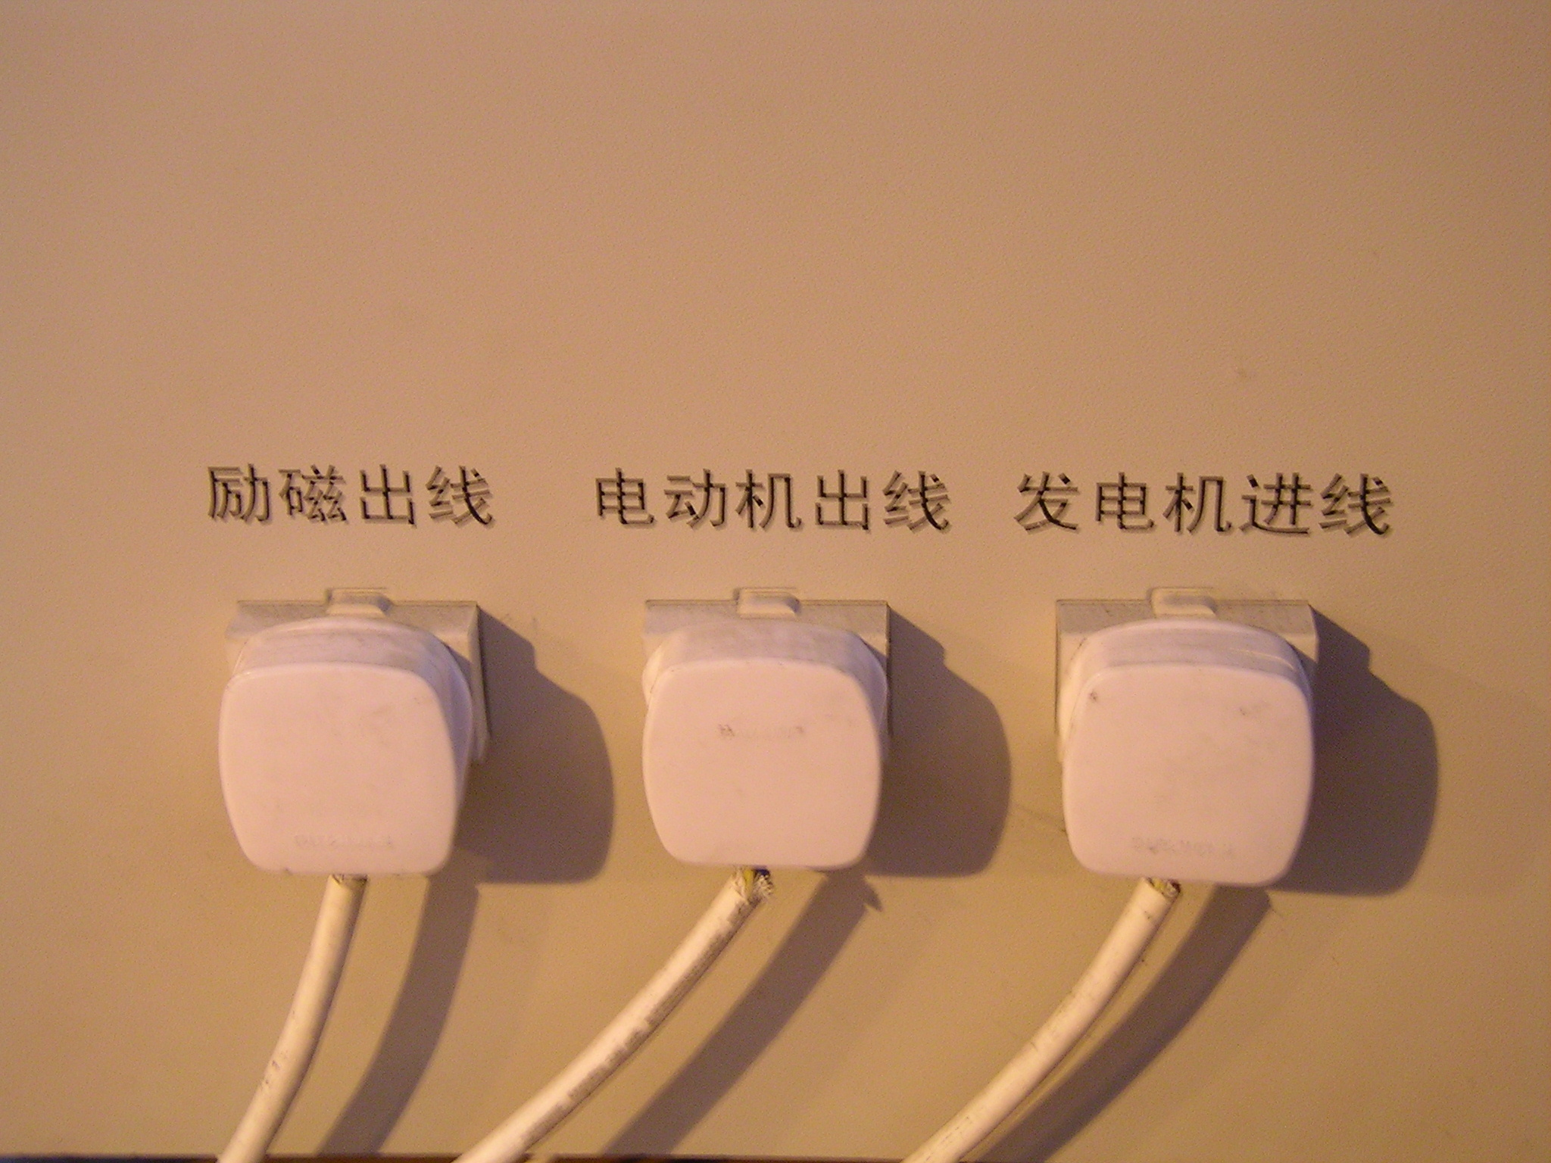
2) 检查机组控制屏上各指示仪表的指针是否指在0位置，如不在则应调到0位置。
3) 合上“调速励磁电源”开关（380V）。注意，一定要先合“220V电源”开关，再合“调速励磁电源”开关，否则，励磁或调速输出的功率模块可能处于失控状态！

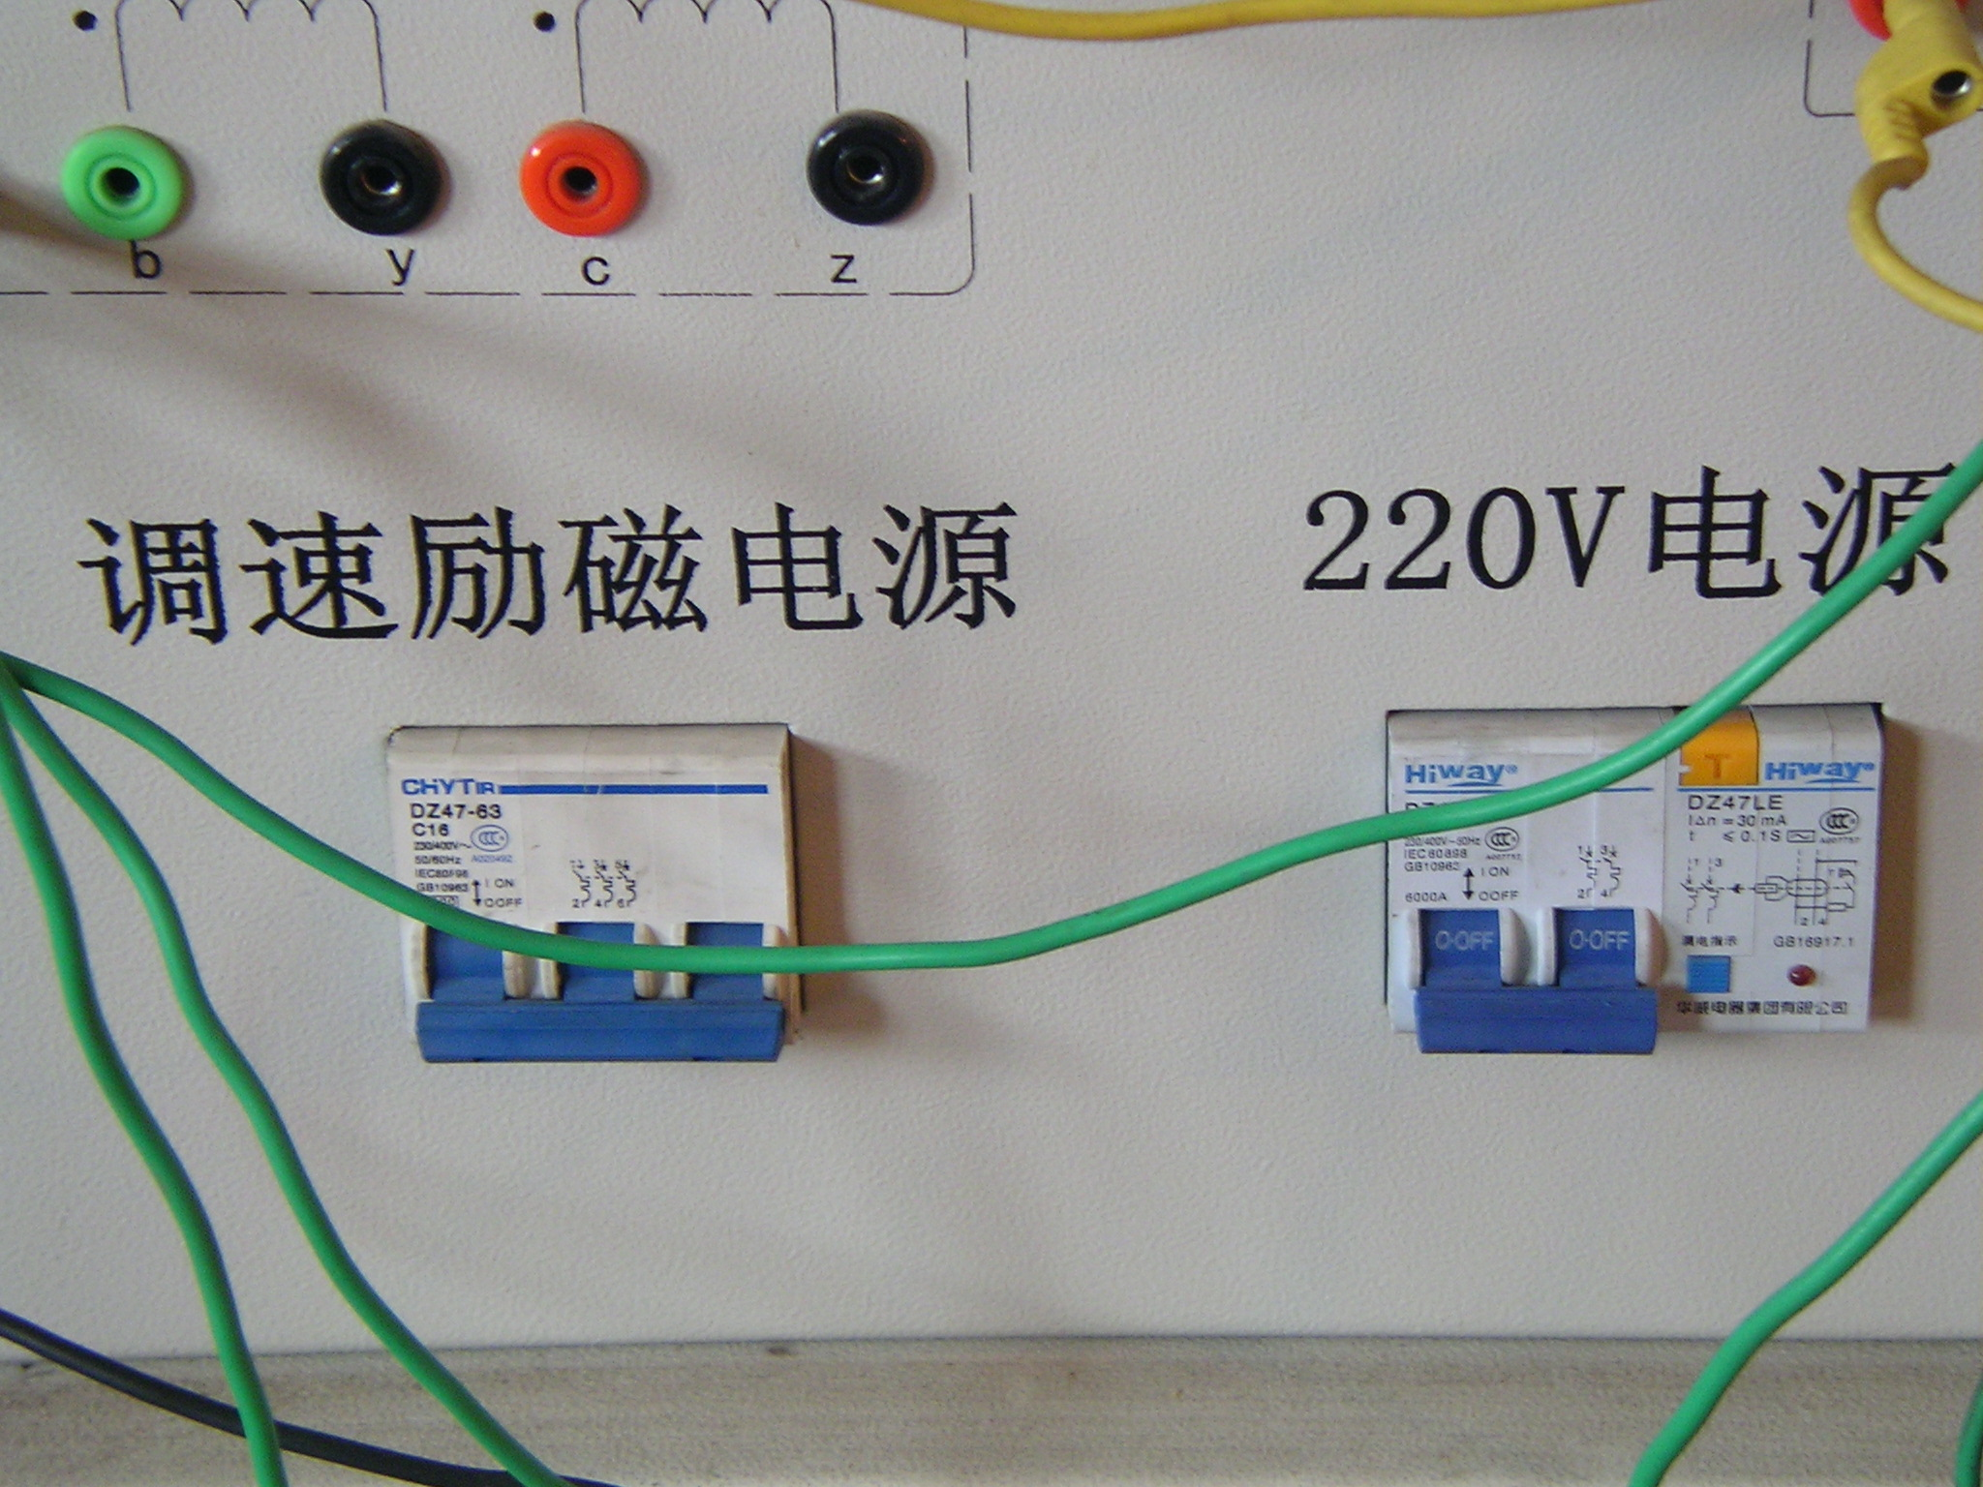
4) 检查调速、同期、励磁三个装置液晶显示屏显示和面板指示灯状态，正常情况下，三个装置面板指示灯各只有一个会常亮或闪烁，三个装置面板上的切换开关都在停止位置。
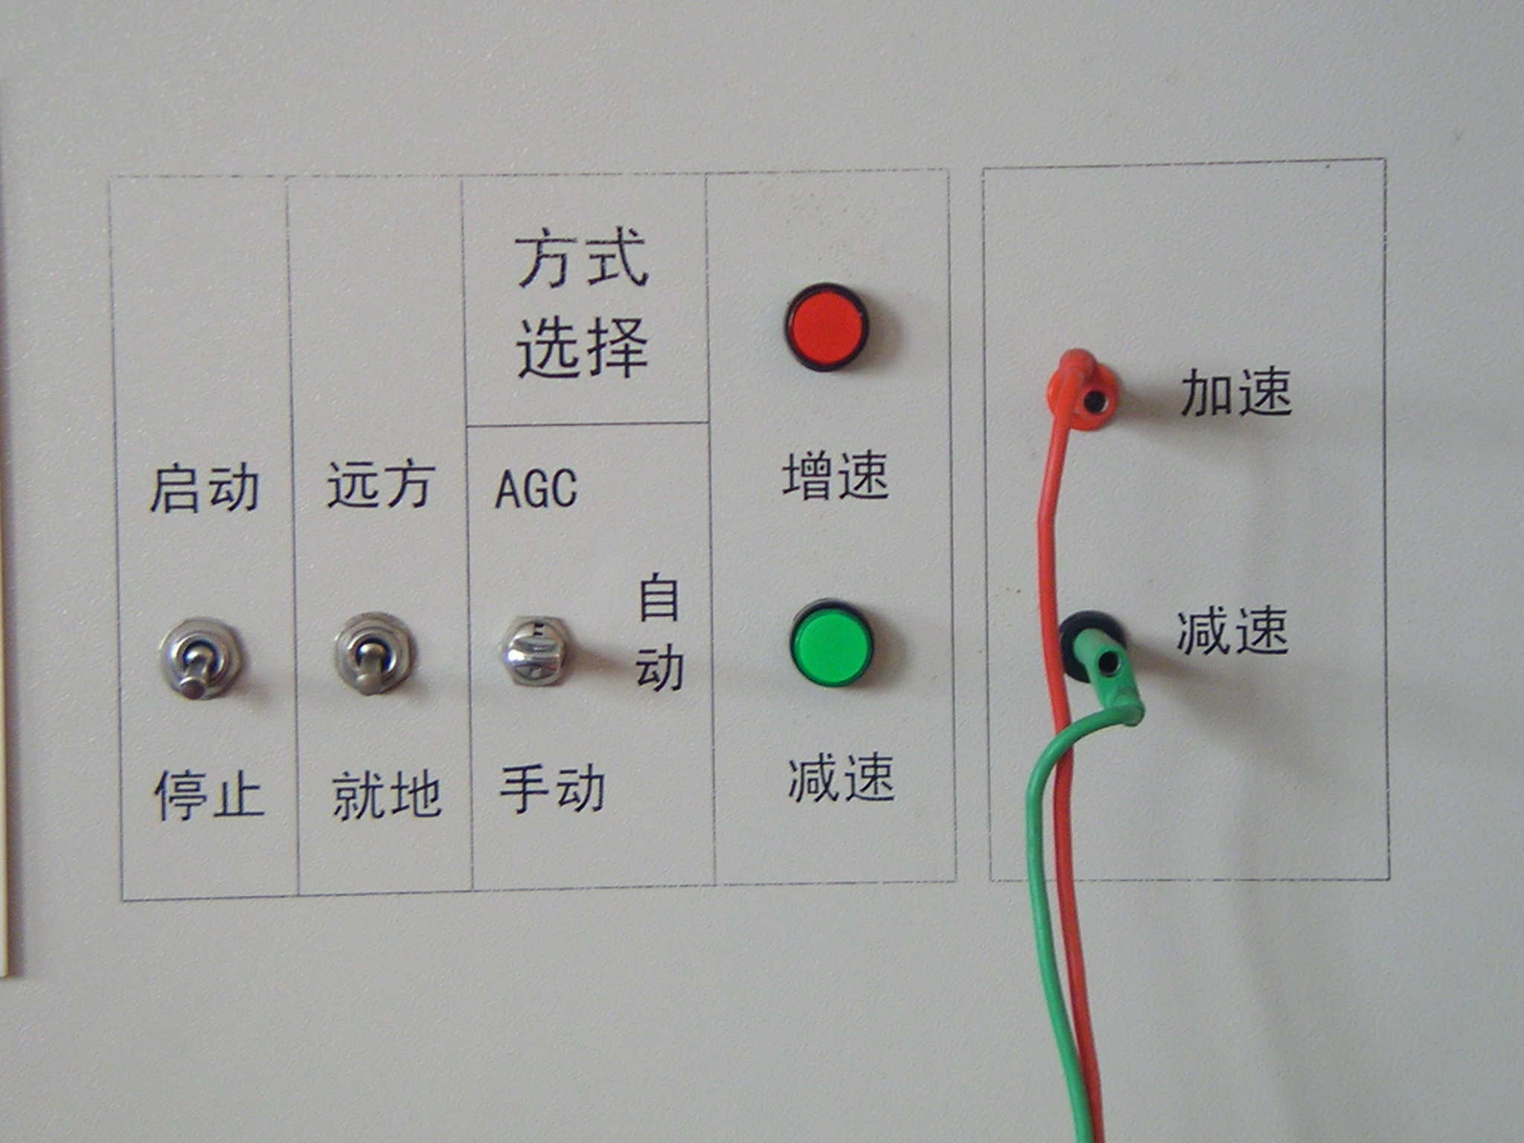
实验内容
一)同步发电机恒α方式励磁(测试装置的外特性无需开机)
实验步骤
将机组控制屏上励磁装置“远方/就地”开关选择为“就地”，励磁装置“方式选择”开关拨到中间位置（“恒Q/恒α”），将“恒Q/恒α”开关选择为“恒α” 10秒后，待“恒α运行”绿色指示灯亮起后再将 “启动/停止”开关选择为“启动”，此时按减磁按钮可控制导通角α的前移，调节器开始阶跃输出最大，再按增磁按钮调至所对应的数值为励磁电流 Ifd为1.0（A），记下对应的α角，对应的励磁电压，校对液晶显示屏上的数值与指针表上的偏差，若偏差不大，励磁电流、α角及励磁电压可在励磁装置液晶显示屏上读取，若偏差过大或液晶显示屏上读数不稳则以指针表上读数为准。

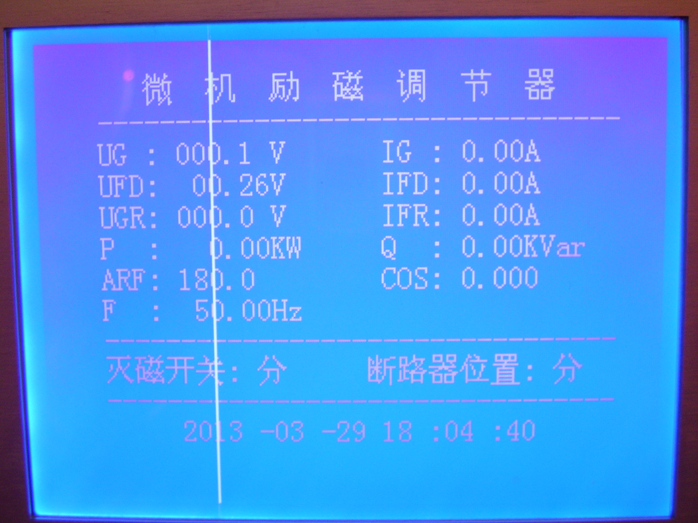

然后按增磁按钮控制导通角α后移，励磁电流IFD减小记下对应的α角ARF，对应的励磁电压UFD，直至完成表1-1
表1-1 不同控制角下的状态参数
励磁电流 I_{fd}（A） | 0.0 | 0.25 | 0.5 | 0.75 | 1.0
显示控制角 α
励磁电压 U_{fd}（V）
3.2 同步发电机恒α方式起励
实验步骤
1)将机组控制屏上的励磁装置“方式选择”开关拨到中间位置（“恒Q/恒α”）将励磁调节装置方式选择“恒Q/恒α”开关选择为“恒α角”方式，“远方/就地”选择为“就地”（选择为“远方”时，就地控制失效），“启动/停止”开关选择为“启动”。按住“减磁”按钮不动直至励磁调节装置开始输出电压，再回调至励磁电压表指示在10~20伏之间，并在10~20伏之间达到稳定的数值，防止先开机后加励磁，机组出现过电压和电压波动。
2) 将机组控制屏上的调速装置“方式选择”开关选择“自动”位置，通过“增速”按钮逐渐升高电动机转速，当按住“增速”按钮不动时，转速将快速升高。接近额定转速时，松开“增速”按钮，若超出额定转速时,可按“减速”按钮，直至机组转速在额定转速1500转。调节“减磁”或“增磁”按钮，把发电机电压调整至额定电压300伏。(线电压)
开始记录起励后的发电机稳态电压Ug、励磁电流Ifd、励磁电压Ufd和控制角α ，然后改变机组转速，直至下一个稳定值，将记录数据填入表1-2。

_{表1-2 恒α方式起励测试}
发电机组频率（Hz） | 发电机电压(V) | 励磁电流(A) | 励磁电压(V) | 控制角α(°)
47
48.5
50
51.5
53

3.3 发电机恒Ug(机端电压)方式励磁(不用停机)

1)按住“增磁”按钮使发电机电压调整至零。
2) “启动/停止”开关选择为“停止”(输出闭锁)，
3)将励磁装置“方式选择”开关由“恒α角”方式向上拨到“恒Ug”方式
4)“启动/停止”开关选择为“启动”(闭锁解除)，
5)待“恒Ug运行”红色指示灯亮起后，按住“增磁”按钮使发电机电压调整至300伏。
改变发电机频率，观测此方式下励磁电流和励磁电压及控制角α的变化，并记录数据完成表1-3。
_{表1-3 恒Ug方式起励测试}
发电机组频率（Hz） | 发电机电压(V) | 励磁电流(A) | 励磁电压(V) | 控制角α(°)
47
48.5
50
51.5
53

停机
1)通过“减磁”按钮使发电机电压降低到零时，再把励磁装置上的“启动/停止”开关选择为“停止”(闭锁)
2)通过“减速”按钮使原动机给定转速降低到零时，再把调速装置上的“启动/停止”开关选择“停止”(闭锁)
3) 先断开“励磁调速电源开关”，再断开“220V电源”开关。

实验报告要求
1 画出表1-1 不同控制角α的励磁电压U_{fd}对应关系曲线U_{fd} (α)并做相关分析

2. 画出同步发电机励磁以“恒α控制角”方式运行时, 发电机空载电压Uo及控制角α与机组转速n(或频率f)关系曲线, 并做相关分析

3. 画出同步发电机励磁以“恒Ug”方式运行时，发电机空载电压Uo及控制角α与机组转速n(或频率f)关系曲线, 并做相关分析

实验二 调差实验

1．调差系数的测定
在微机励磁调节器中使用的调差公式为（按标么值计算）UB=Ug±KQ*Q，它是将无功功率的一部分叠加到电压给定值上（模拟式励磁调节器通常是将无功电流的一部分叠加在电压测量值上效果等同）。

实验步骤：
- 机组启动与建压
1．检查调速器上“模拟调节”电位器指针是否指在0位置，如不在则应调到0位置；
2．合上操作电源开关，检查实验台上各开关状态：各开关信号灯应绿灯亮、红灯熄。调速器面板上数码管显示发电机频率，调速器上“微机正常”灯和“电源正常”灯亮；
3．按调速器上的“微机方式自动/手动”按钮使“微机手动”灯亮；
4．励磁调节器选择它励、恒UF运行方式，合上励磁开关；
5．把实验台上“同期方式”开关置“断开”位置；
6．合上系统电压开关和线路开关QF1，QF3，检查系统电压接近额定值380V；
7．合上原动机开关，按“停机/开机”按钮使“开机”灯亮，顺时针缓慢调节“模拟调节”电位器启动电动机到额定转速；
8．当机组转速升到95%以上时，微机励磁调节器自动将发电机电压建压到与系统电压相等。
9 观察同期表上的频差、压差、角差的条件是否满足，如不满足相应的指示灯会亮，调节机组的频率和电压满足并网三要素，待频差、压差指示灯熄灭后按下“同期方式”按钮同期方式开关待满足角差条件(小于±15度)即刻自动并网。

修改参数的步骤
A. 负调差实验

（1）按〖参数选择〗按钮选择所需修改的参数；
（2）按〖参数设置〗按钮进入参数设置状态，此时〖参数设置〗灯亮；
（3）若增加参数值，则按〖增量显示〗按钮（上三角▲），若减小参数值，则按〖减量显示〗按钮（下三角▼）；通常，按一次，参数增减1，若需大幅度增减，可按住按钮不放便可连续增减；
（4）修改完毕，按一次〖参数设置〗按钮，退出参数设置状态，此时〖参数设置〗灯熄。
设置调差系数＝-3.98％

用降低系统电压的方法增加发电机无功输出，记录一系列机端电压、和无功功率的数据，作出调节特性曲线。

B. 零调差实验
（1）按〖参数选择〗按钮选择所需修改的参数；
（2）按〖参数设置〗按钮进入参数设置状态，此时〖参数设置〗灯亮；
（3）若增加参数值，则按〖增量显示〗按钮（上三角▲），若减小参数值，则按〖减量显示〗按钮（下三角▼）；通常，按一次，参数增减1，若需大幅度增减，可按住按钮不放便可连续增减；
（4）修改完毕，按一次〖参数设置〗按钮，退出参数设置状态，此时〖参数设置〗灯熄。
设置调差系数＝0.00％

用降低系统电压的方法增加发电机无功输出，记录一系列机端电压、和无功功率的数据，作出调节特性曲线。

C. 正调差实验
（1）按〖参数选择〗按钮选择所需修改的参数；
（2）按〖参数设置〗按钮进入参数设置状态，此时〖参数设置〗灯亮；
（3）若增加参数值，则按〖增量显示〗按钮（上三角▲），若减小参数值，则按〖减量显示〗按钮（下三角▼）；通常，按一次，参数增减1，若需大幅度增减，可按住按钮不放便可连续增减；
（4）修改完毕，按一次〖参数设置〗按钮，退出参数设置状态，此时〖参数设置〗灯熄。
设置调差系数＝0.00％

设置调差系数＝3.98％
用降低系统电压的方法增加发电机无功输出，记录一系列机端电压、和无功功率的数据，作出调节特性曲线。
表2-1 不同调差系数下机端电压与无功关系表
Kq＝0 |  | Kq＝＋5％ |  | Kq＝－5％
U_{G} | Q(kvar) | U_{G} | Q(kvar) | U_{G} | Q(kvar)
380 | 0 | 380 | 0 | 380 | 0
 | 0.5 |  | 0.5 |  | 0.5
 | 1.0 |  | 1.0 |  | 1.0

按照线性化原则,计算在调差系数为3.98％所对应的无功为何值?

图2-2 调节特性曲线

D. 低励限制实验
欠励限制器的作用是用来防止发电机因励磁电流过度减小而引起失步或因机组过度进相引起定子端部过热。欠励限制器的任务是：确保机组在并网运行时，将发电机的功率运行点(P、Q)限制在欠励限制曲线上方。
欠励限制器的工作原理：根据给定的欠励限制方程和当前有功功率P计算出对应的无功功率下限：。将与当前比较，若：，欠励限制器不动作；，欠励限制器动作，自动增加无功输出，使。（均为绝对值计算）。
实验步骤：
1) 启动机组，满足条件后并网运行，调速装置设置为“自动”方式，励磁调节装置设置为“恒Ug”方式。
2) 在励磁装置主界面下按“OK”键，进入主菜单。进入“参数设置”选项，设置“欠励限制”A（如A=2）和B(如B＝1)的值。退出并保存设置。
3) 进入“保护投退”选项，将“欠励限制”选为“投”，其他两项设为“退”。退出并保存设置。
注意：此功能若未投入，实验所要求的功能将无法实现。
4) 调节有功功率和无功功率输出分别为0，用增大系统电压的方法使发电机进相运行，直到欠励限制器动作（励磁装置的欠励限制指示灯亮），记下此时的有功P和无功Q，此时再升高系统电压或按“减磁”按钮励磁调节均不起作用。如果系统电压上升到450V左右时，仍不能使欠励限制器动作，则可以进一步按励磁装置的减磁按钮，使发电机进相程度更深，从而使欠励限制器动作。
5) 恢复系统电压为正常值（380V），使发电机恢复运行在非欠励区，调节有功、无功输出均为0。
6) 调节50%、100%额定有功，重复上面的实验，并记录欠励限制时的无功值，填入表2-3。
表2-3 不同有功下欠励限制动作时的无功值
发电机有功功率P | 欠励限制动作时的Q值
零功率
25%额定有功(0.3kw)
50%额定有功(0.6kw)
75%额定有功(0.9kw)
100％额定有功(1.2kw)
7) 根据试验数据作出欠励限制曲线P=f(Q)，并计算出该直线的斜率。
8) 停机
调节有功输出和无功输出分别为零，在不带负载的情况下跳开同期开关1QF，使同步发电机与系统解列。在发电机与系统解列之后，将励磁调节装置“启动/停止”选择为“停止”，使发电机端电压降为零，将调速装置“启动/停止”选择为“停止”，使电动机转速降为零。待机组停稳后断开机组控制屏上的“调速励磁电源开关”“220V电源”开关、实验台上的开关1QF、2QF、3QF、4QF、5QF、6QF开关，断开机组控制屏和实验台的“总电源”开关，最后断开市电总电源开关。
- 实验要求:
比较设定调差与实际调差的误差并分析原因。
- 实验报告要求
1) 整理各项实数据
2) 分析各项实验的测试结果
3) 欠励限制的作用及应用场合

